PULKININKO JUOZO VITKAUS INŽINERIJOS BATALIONO VISUOMENĖS INFORMAVIMO APIE KARINES PRATYBAS CIVILINĖJE APLINKOJE PATEIKIMO SKAIDRĖ
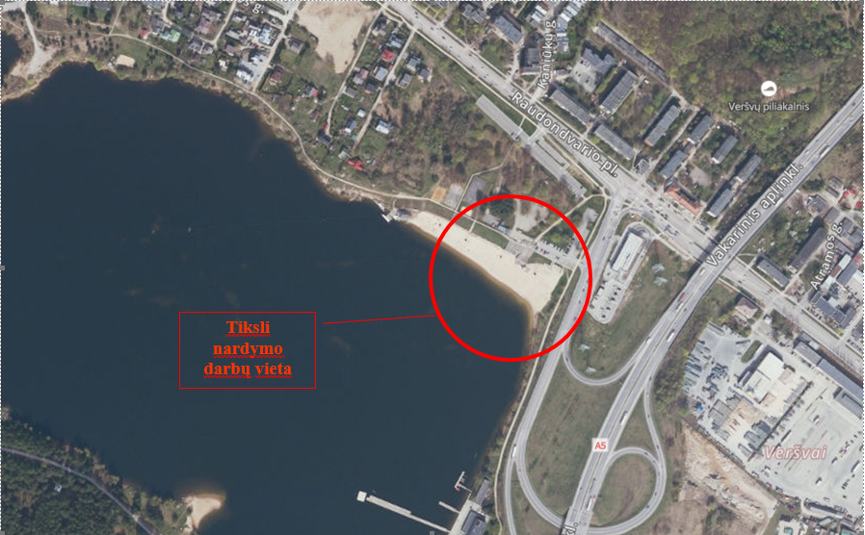
ŠIOJE TERITORIJOJE PJVIB SNK KARIAI VYKDYS NARDYMO DARBUS. Š.M. RUGPJŪČIO 12 DIENĄ, 10:00 – 15:00 VAL, DARBUOSE DALYVAUS IKI 8 KARIŲ.
PRATYBŲ VADOVAI: vyr. ltn. Alanas Petrošius +37063499014

